

Kraków, 1 kwietnia 2020

**Jego Magnificencja**

**Ks. prof. dr hab. Józef Bremer SJ**

**Rektor**

**Akademii Ignatianum**

W imieniu swoim, Senatu oraz całej wspólnoty Akademickiej Uniwersytetu Papieskiego Jana Pawła II w Krakowie łączymy się w smutku   
i żalu ze środowiskiem Akademii Ignatianum w Krakowie po śmierci ks. prof. dr. hab. Ludwika Grzebienia SJ.

Ksiądz Profesor był wybitnym historykiem Kościoła, badaczem dziejów Towarzystwa Jezusowego, rektorem Wyższej Szkoły Filozoficzno-Pedagogicznej Ignatianum w Krakowie, długoletnim nauczycielem akademickim, także pracownikiem naukowym Papieskiej Akademii Teologicznej w Krakowie, z czego jesteśmy dumni i śp. Księdzu Profesorowi niewypowiedzianie wdzięczni.

Swoim powołaniem i pracą naukową służył Ksiądz Profesor Chrystusowi. Niechaj życie, które trwa bez końca płynie Mu z radością   
w Chrystusie. Modlimy się o to wspólnie do miłosiernego Boga.

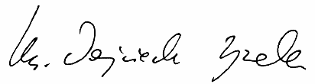

*ks. prof. dr hab. Wojciech Zyzak*

*rektor*